Муниципальное дошкольное образовательное автономное учреждение
«ЦРР д/с №56 «Надежда» г. Орска»

Познавательно – исследовательский проект
«Чудо – огород
на окошке растет!»
( старшая группа)
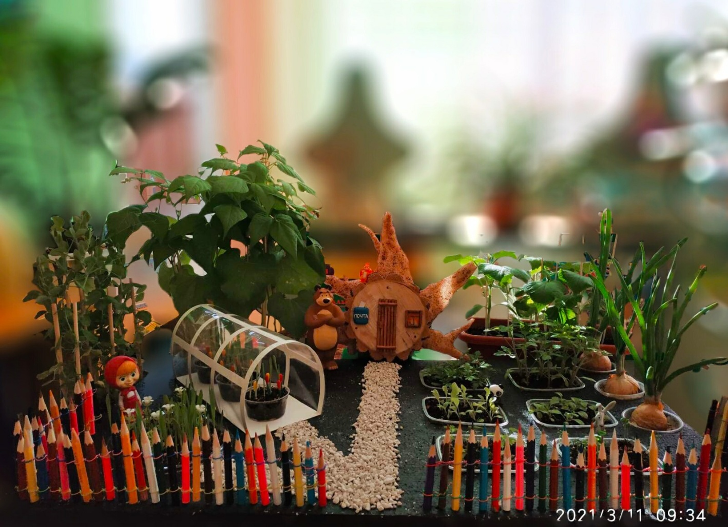

Подготовила: воспитатель высшей категории МДОАУ №56 «Надежда»: Донцова Н.В.

Февраль - 2021 г.
Проект: «Чудо – огород на окошке растет!»
(старшая группа)
Тематика проекта: познавательно – исследовательский.
Продолжительность проекта: краткосрочный.
Вид проекта: групповой.
Участники проекта: дети, воспитатели, родители.

Проблемная ситуация:
Однажды, читая сказки про комнатные растения, у ребят возник вопрос «Какие ещё растения можно вырастить на подоконнике?» Проанализировав ситуацию, мы пришли к выводу, что современные городские дети в недостаточной степени имеют представления о растениях, о необходимых условиях их роста; их интерес познавательно-исследовательской деятельности недостаточно развит. Поэтому поставили перед собой цель: дать детям необходимые знания, что растения живые, их сажают, поливают, выращивают из семян. Это и стало темой нашего проекта «Чудо – огород на окошке растет!»

Актуальность темы проекта:
Влияние окружающего мира на развитие ребенка огромно. Многие родители даже не подозревают, что зелёное царство начнёт вызывать огромный интерес у ребёнка, если взрослые научать наблюдать за растениями, видеть в зелёном ростке особое живое существо, жизнь которого целиком зависит от того, получает он уход или нет. Только с помощью взрослого дошкольник может понять, что жизнь растений зависит от наличия тепла, света и хорошей почвы, научится отличать здоровое растение от слабого и хилого, требующего «лечения». Научившись понимать состояние растений, ребёнок будет сочувствовать и ухаживать.
Ознакомление с ростом и развитием растений можно осуществлять в зимне – весенний период, выращивая в помещении детского сада различные культуры из семян и луковиц, используя для этого «огород на окне». Изменения в природе побуждают бережно относится к растениям, а наблюдения приучают детей внимательно приглядываться и подмечать все особенности, развивая тем самым у них наблюдательность и, следовательно, решая задачи интеллектуального воспитания. Таким образом, решаются задачи познавательно – исследовательского, социально – личностного, эстетического развития ребёнка.
Цель проекта: формирование у детей интереса к исследовательской деятельности по выращиванию культурных растений в комнатных условиях, воспитание у детей любви к природе, создание в группе огорода на подоконнике.
Задачи:
- Расширить знания о культурных и дикорастущих растениях;
- Продолжить знакомить детей с особенностями выращивания культурных растений (фасоль, горох, помидор, лук, петрушка, салат, огурец);
- Обобщать представление детей о необходимости света, тепла, влаги почвы для роста растений;
- Продолжать формировать умение детей ухаживать за растениями в комнатных условиях;
- Развивать чувство ответственности за благополучное состояние растений (полив, взрыхление, прополка сорняков);
- Продолжать развивать наблюдательность – умение замечать изменения в росте растений, связывать их с условиями, в которых они находятся, правильно отражать наблюдения в рисунке;
- Воспитывать трудолюбие, бережное отношение к растениям.
Гипотеза: если дети узнают больше о растениях, о необходимых условиях для их роста; через собственную исследовательскую деятельность, то они поймут, какие растения можно вырастить на подоконнике и смогут это сделать в домашних условиях самостоятельно.

Реализация образовательной области: познавательное развитие.

Интеграция образовательных областей: речевое развитие; социально-коммуникативное развитие; художественно-эстетическое развитие, физическое развитие.

Организационные формы работы дошкольников над проектом:
- Занятия по познавательной деятельности.
- Исследовательская деятельность и экспериментирование.
- Наблюдения.
- Беседы с детьми и родителями.
- Игровая деятельность.
- Выполнение работ по изобразительной деятельности .
- Создание огорода на подоконнике «Мишкин огород».

Основные средства:
- Информирование родителей о задачах и содержании проекта.
- Вовлечение родителей в совместную работу над проектом, создавая
радостную атмосферу совместного с ребенком творчества.
- Обогащение предметно – развивающей среды.
- Включение детских работ в развивающую среду, окружающую детей.

Ожидаемый результат:
- Дети познакомятся с культурными и дикорастущими растениями;
- С помощью исследовательской работы дети узнают о многообразии посевного материала;
- С помощью опытнической работы получат необходимые знания о благоприятных условия для роста и развития растений;
- Научатся правильно ухаживать за растениями;
- Разовьется познавательный интерес и исследовательские навыки (умение устанавливать причинно – следственные связи, анализировать, систематизировать и делать выводы, фиксировать результаты наблюдений в дневниках);
- У детей продолжит формироваться бережное отношение к растительному миру, уважительное отношение к труду;
- Родители примут активное участие в реализации проекта.

План поэтапных мероприятий.
I этап. Подготовительный:
- Составление и обсуждение со всеми участниками проекта поэтапного
плана работы;
- Подбор методической, справочной и художественной литературы;
- Подбор дидактического и наглядного материала.

II этап. Основной:
ОД | «Огород на подоконнике»,  «Культурные и дикорастущие растения»,  «Такие разные семена!»;  Опытно – экспериментальная деятельность «Посадка лука в стаканчики с разным наполнением» (вода, земля, песок, камешки, опилки); «Нужен ли корешкам воздух?», «Что вырастет из зернышка?», «Рассматривание и посадка семян» (горох, фасоль, огурцы, помидоры, салат, петрушка, укроп), «Зачем поливать растения?», наблюдения «Как развиваются растения?», «Растут ли наши растения?».
Речевая  деятельность | Беседы:  «Что можно посадить на окошке?»;  «Какая польза от огорода на окне?»;  «Как солнце может навредить?»;  «Секреты роста».  Чтение худ. литературы:  О.Емельянова «Что растет на огороде», Е.Мартынова «Огород бабы Фёклы», С. Садовникова «Спор овощей», О.Сыроватина сказка «Про овощи», О.Сурсина «Луковое счастье», Т.Шорыгина «Три горошины», А.Максакова «Посадили огород», Е.Авилова «Фасолинка»;  Стихи и загадки.
Игровая  деятельность | Дидактические игры: «Где живет огурчик?», «Что нужно растению?», «Овощи, фрукты, зерновые культуры», «Что лишнее?», «Что можно сделать из овощей?»;  Сюжетно – ролевые игры: «Магазин овощей и фруктов», «Готовим блюда из овощей»;  Подвижные игры: «Собери урожай», «Сеял дедушка горох», «Зайка и капуста», «Вершки – корешки» (с мячом).
Продуктивня  деятельность | Отражение наблюдений за развитием растений в «Дневниках наблюдений»
Работа с  родителями | Консультации:  «Огород на подоконнике»,  « Зеленый мир на окне»,  «Огород на детей – развлекаемся и учимся!»  Совместная деятельность родителей и детей по выращиванию «своего огорода» в домашних условиях.

III этап. Заключительный:
1. Подведение итогов проекта.
Продукт проектной деятельности:
- Создание огорода на окне «Мишкин огород».
2. Анализ результатов работы.

В результате работы над проектом дети расширили свои знания о растениях и способах их выращивания в комнатных условиях:
- дети узнали какие растения можно вырастить на подоконнике;
- в процессе исследовательской работы узнали о многообразии посевного материала;
- проводя наблюдения и опыты, дети получили знания о благоприятных условиях для роста и развития растений; научились правильно ухаживать за растениями;
- у детей появился познавательный интерес и исследовательские навыки (умение устанавливать причинно – следственные связи, анализировать, систематизировать и делать выводы, фиксировать результаты наблюдений в дневниках);
- формируется бережное отношение к растительному миру и уважительное отношение к труду.

Фото к проекту:

